نقاشی فیگور و فضا ( جلسه دهم )

در این جلسه نیز همانند طراحی برایتان نمونههایی از کار نقاشی فیگور و فضا مربوط به 6 سال پیش را میگذارم تا بیشتر اشنا شوید.
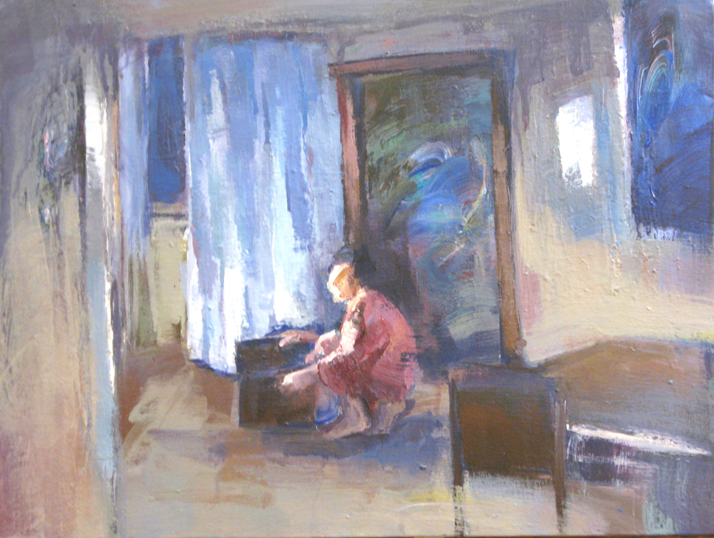

به نوع لکهگذاریها و رنگها دقت کنید کار با اکرلیک بر روی بوم اجرا شده است.

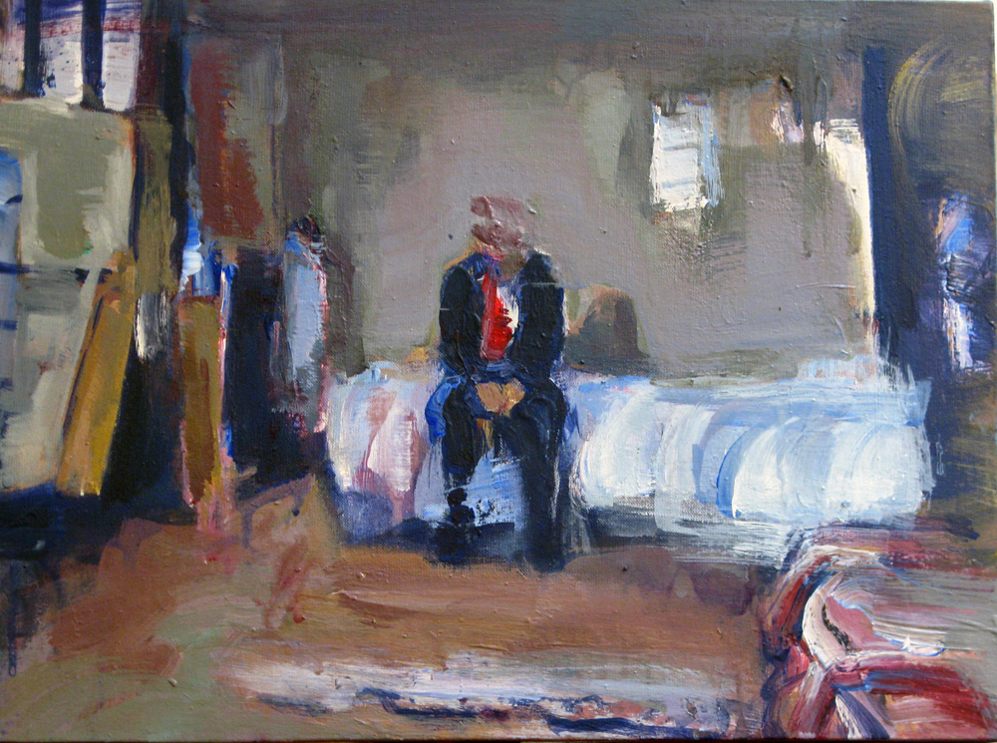

همواره ارتباط فیگور و فضا را شما در تصویر میبینید و ارزش رنگ سفید و هماهنگی رنگ را مشاهده میکنید.
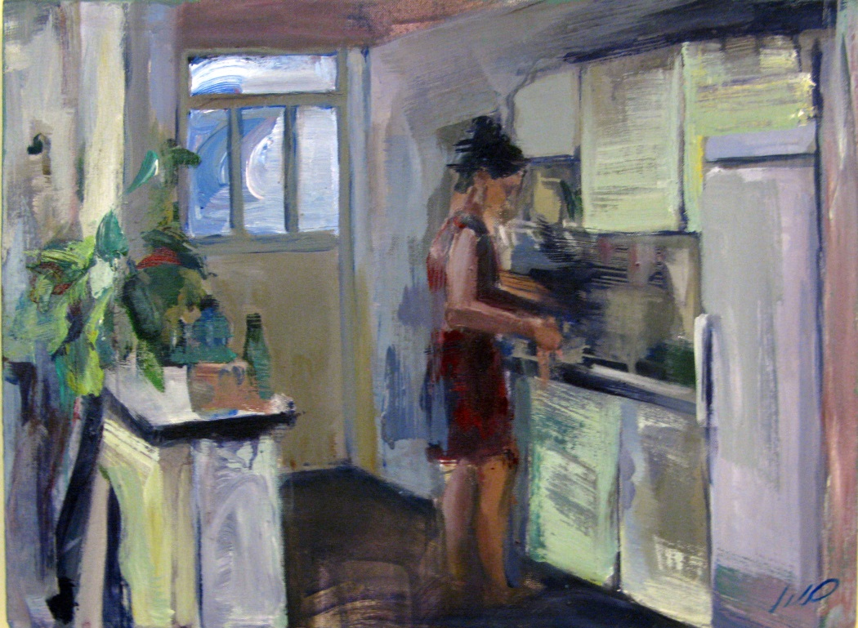

ارتباط رنگ مکمل را در کار به خوبی مشاهده میکنید رنگ قرمز و سبز ابی و نارنجی اما همه جاکستری شده اما رنگین. باز از کارهای قدیمی تر برایتان میگذارم.
